*Paroisse Saint Joseph*

***« La Passion du Seigneur »***

*Les Rameaux - 13 avril 2025*

***Qu’est-ce que la messe chrismale ?***

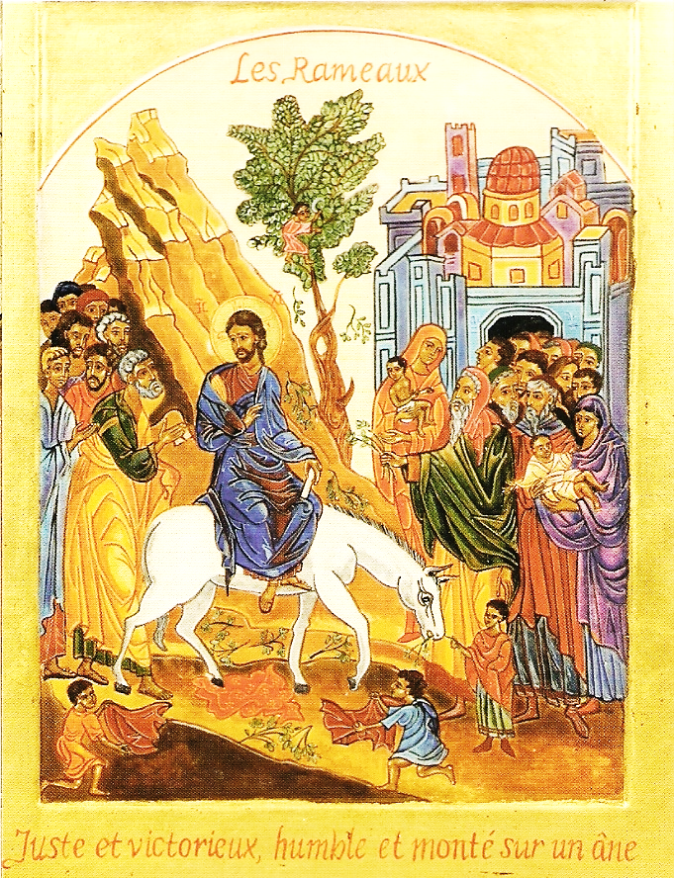La messe chrismale n’est pas la célébration la plus facile à comprendre. Dans l’opinion commune, elle est la messe qui manifeste l’unité de l’évêque avec son presbyterium, avec le renouvellement des promesses des prêtres. En réalité, il s’agit là d’un ajout très récent, alors que la liturgie de la messe chrismale est, elle, très ancienne.

Depuis des siècles, la messe chrismale invite les fidèles à voir et accueillir l’Esprit comme celui qui vivifie et rassemble tout le peuple de Dieu par le moyen des sacrements. La prière de consécration du saint chrême effectuée au cours de cette messe le manifeste : « Lorsque ton Fils, notre Seigneur, eut sauvé le genre humain dans le mystère de sa **Pâque**, il remplit ton Église de l’Esprit saint avec la merveilleuse abondance de ses dons, afin qu’elle puisse achever dans le monde l’œuvre du salut. Depuis, par le mystère du saint chrême, tu accordes aux hommes les richesses de ta grâce. » La messe chrismale nous montre que l’Église est tout entière ointe (« chrismale » vient de *christos*, **Χριστός**, qui signifie « oint ») de la grâce du Saint-Esprit, qu’elle est appelée à répandre sur ses fidèles par le moyen des sacrements. La messe chrismale invite ainsi à contempler la grâce se répandant comme une huile généreuse sur son Église, secourant les affligés, guérissant les malades, sanctifiant les catéchumènes, répandant en chacun la vie qui vient de Dieu.

Mais quel lien, alors, avec le renouvellement des promesses sacerdotales qui a lieu au cours de la messe chrismale ? Cet apport, qui date de 1970, est dû au saint pape **Paul VI**, qui l’envisagea à une époque où la théologie du sacerdoce était mise à rude épreuve (sécularisation du clergé, crise des prêtres ouvriers, etc.). L’histoire de cet ajout mérite que l’on s’y arrête : pour organiser la réforme liturgique, le pape Paul VI n’était pas seul car plus de cent groupes de travail œuvraient à produire les documents qui sont maintenant ceux de notre liturgie. Ces groupes de travail étaient pilotés par un groupe nommé *Consilium*. À la demande de Paul VI d’introduire le renouvellement des promesses sacerdotales dans la messe chrismale, le *Consilium* s’était opposé en faisant valoir que l’ajout de ce rite déportait le rapport entre les huiles et le sacerdoce baptismal vers une « fête du sacerdoce » extérieure à la raison d’être première de la messe chrismale. Pourtant, saint Paul VI décida de trancher contre l’avis du *Consilium*. Et la rénovation des promesses sacerdotales fait maintenant partie du rite de la messe chrismale tel qu’il nous est donné par l’Église.

Il n’y a pas lieu ici de mettre en doute ce choix : nous recevons la liturgie de l’Église ! Mais de cette histoire, nous pouvons retenir que, s’il est très heureux que le peuple de Dieu manifeste son attachement à ses pasteurs – c’est un prêtre qui écrit ces lignes ! –, le souvenir de la prudence du Consilium nous rappelle que le personnage principal de la messe chrismale, dont la liturgie souligne l’action, n’est pas l’évêque ni les prêtres réunis, mais la personne de **l’Esprit Saint**. Certes, les prêtres sont les ministres essentiels de ce don qui passe par leurs mains, leur vie donnée et l’obéissance à l’évêque, mais c’est bien le don de l’Esprit qui est au centre de la messe chrismale !

Fr. Antoine Odendall

***Messe Chrismale à Boëge,***

*mardi 15 avril de 18h30 à 20h30*

***Les Rameaux :***

*Samedi 12 avril, 18h Doussard*

*Dimanche 13 avril, 10h Faverges*

*(merci de bien vouloir apporter vos branches et rameaux)*

***Jeudi saint****: 17 avril, messe à 19h à Doussard*

***Vendredi saint****: 18 avril, messe à 19h à Doussard*

***Veillée pascale****: 19 avril, à 20h30 à Faverges*

***Jour de Pâques****: 20 avril, 10h à Faverges*

***Chemin de Croix*** *le vendredi 18 avril :*

***9h*** *à l’église de Lathuile*

***15h*** *à l’église de Faverges*

****………………………………………………………………………………………………

***Le Denier de l'Église – 2025***  C'est la contribution annuelle des catholiques à la vie de leur Église diocésaine. En participant au Denier, vous vous engagez à faire vivre votre Eglise et lui donnez les moyens de mener à bien sa mission... merci ! **Service Denier de l'Église** - [denier@diocese-annecy.fr](mailto:denier@diocese-annecy.fr) - Tél 04 50 52 37 18

***« Messe de la Passion du Seigneur »***

***Hosanna, hosanna, hosanna au plus haut des cieux ! Hosanna, hosanna, hosanna au plus haut des cieux !*** *(bis)*

*« Entrée messianique »*

## ***L’Évangile est lu à l’entrée de l’église :***

*Évangile de Jésus-Christ selon St Luc 19, 28-40*

*«****Bénédiction des Rameaux****»*

*Entrée :* **Voici que s'ouvrent pour le roi** *(H 96-3)*

*1. Voici que s'ouvrent pour le Roi les portes de la ville :*

*Hosanna ! Béni sois-tu, Seigneur !*

*Pourquoi fermerez-vous sur moi*

*La pierre du tombeau, dans le jardin ?*

***Dieu Sauveur, oublie notre péché,***

***Mais souviens-toi de ton amour***

***Quand tu viendras dans ton royaume.***

*2. Je viens, monté sur un ânon, en signe de ma gloire :*

*Hosanna ! Béni sois-tu, Seigneur !*

*Pourquoi me ferez-vous sortir*

*Au rang des malfaiteurs, et des maudits ?*

*3. Vos mains me tendent les rameaux pour l’heure du triomphe :*

*Hosanna ! Béni sois-tu, Seigneur !*

*Pourquoi blesserez-vous mon front*

*De ronce et de roseaux, en vous moquant ?*

***Lecture du livre du prophète Isaïe*** *(50, 4-7)*

***Ps 21***

***R/ Mon Dieu, mon Dieu, pourquoi m’as-tu abandonné !***

*Tous ceux qui me voient me bafouent,  
ils ricanent et hochent la tête :  
« Il comptait sur le Seigneur : qu’il le délivre !  
Qu’il le sauve, puisqu’il est son ami ! »*

*Oui, des chiens me cernent,  
une bande de vauriens m’entoure.  
Ils me percent les mains et les pieds ;  
je peux compter tous mes os.* ***R/***

*Ils partagent entre eux mes habits  
et tirent au sort mon vêtement.  
Mais toi, Seigneur, ne sois pas loin :  
ô ma force, viens vite à mon aide !*

*Tu m’as répondu !  
Et je proclame ton nom devant mes frères,  
je te loue en pleine assemblée.  
Vous qui le craignez, louez le Seigneur.*

***R/ Mon Dieu, mon Dieu, pourquoi m’as-tu abandonné ?***

***Lecture de la lettre de St Paul apôtre aux Philippiens*** *(2, 6-11)*

*Acclamation :* ***Gloire et louange à toi, Seigneur Jésus ! « Lecture de la Passion selon St Luc »***

*Credo*

*PU :* ***Toi qui nous aimes, écoute-nous Seigneur !***

*Sanctus (Petite Messe)*

***Hosanna, hosanna, hosanna au plus haut des Cieux !*** *(bis)*

***Saint, saint, saint le Seigneur Dieu de l’univers  
Le ciel et la terre sont remplis de ta gloire !***

***Hosanna, hosanna, hosanna au plus haut des Cieux !*** *(bis)*

***Béni soit celui qui vient au nom du Seigneur !***

***Hosanna, hosanna, hosanna au plus haut des Cieux !*** *(bis)*

*Anamnèse : Proclamons le mystère de la foi !*

***Gloire à toi qui étais mort ! Gloire à toi qui es vivant !***

***Notre Sauveur et notre Dieu ! Viens, Seigneur Jésus !***

*Agnus*

1. ***Agneau de Dieu, tu as ouvert le livre,  
   Tu es venu sécher nos larmes,  
   Tu donnes sens à notre vie !  
   Agneau de Dieu, qui enlèves les péchés du monde,  
   Prends pitié de nous !***
2. ***Agneau de Dieu, tu rassembles les peuples,  
   Comme les grains sur les collines  
   Viennent se fondre au même pain !  
    Agneau de Dieu, qui enlèves les péchés du monde,  
    Prends pitié de nous !***
3. ***Agneau de Dieu, tu nous as rendus libres  
   Et tu nous as donné la vie  
   Pour mieux nous dire ton amour !  
   Agneau de Dieu, qui enlèves les péchés du monde,  
   Donne-nous la paix !***

*Communion :*

***1. Approchons-nous de la table où le Christ va s’offrir parmi nous,  
Donnons-lui ce que nous sommes, car le Christ va nous transformer en lui !***

***2.Voici l’admirable échange où le Christ prend sur lui nos péchés,  
Mettons-nous en sa présence, Il nous revêt de sa divinité !***

***3. Père nous te rendons grâce pour ton Fils Jésus-Christ le Seigneur,  
Par ton Esprit de puissance, rends-nous dignes de vivre de tes dons !***

*Envoi :* ***orgue***

***Samedi 12 avril, 18h Doussard :*** *François Chatelain-Cadet ; Pierre Chappis ; Elsa Bertholio ; Denise Perillat-Charlaz et famille; François Brachet ; Jean, Marie et Alexandre, Simone et Georges.*

***Dimanche 13 avril, 10h Faverges*** *: Bernadette Avettand-Fénoël , Jeanette Falcy et parents défunts ; André et Henri Terrier ; les parents de Jean de Chevron-Villette ; Odile et Roger Brionne ; Jean-Jacques Auvray ; défunts des familles Veyrat de Lachenal et Avrillon ; Odile Paget et défunts des familles Paget et Brachet ; famille Pergod, Collomb-Patton et parents défunts ; Henry Sondaz ; Pierre Romano ; Alfred Golliet-Mercier ; Colette Suscillon ; Juliette et César Brasset et leur famille ; Roland et Louise Chappaz ; Henri Maniglier et parents défunts ;Charles Falquet ; Delphin Da Silva Teiveira ; Jacques Clouet ; Jean Souchard ;*

***Mardi 15 avril 18h30*** *vêpres à l’église de Boëge suivies à* ***19h*** *de la messe chrismale présidée par Mgr Le Saux*

***Jeudi 24 avril****:* ***pèlerinage du Jubilé à******Ars****, messe, visite des lieux, déjeuner, prière, inscriptions au 06 08 77 44 78*

**JEUDI SAINT :** 17 avril à **19h** à Doussard**:** *P. Constant Gratel ; P. Marcel Hugues ; P. Pierre Franceschini ; P. Claudius Cursoux ; Jacques Clouet ; Brigitte et Jean-Michel*

**VENDREDI SAINT :** 18 avril à **19h** à Doussard**,** office de la Croix

+ chemin de croix à 9h à Lathuile

+ chemin de croix à 15h00 à Faverges

**VEILLÉE PASCALE : samedi 19 avril à 20h30 à Faverges**

**JOUR DE PÂQUES : dimanche 20 avril à 10h à Faverges**

***« Pour nous »***

*« Jésus ne se dérobe pas, il s'offre à tous les outrages des hommes. C'est là, au milieu de l'histoire, son dessaisissement de lui-même jusqu'à la mort de la croix qui fait de lui le Seigneur de toute l'histoire. Ce qui est arrivé une fois dans l'histoire - car la passion n'est pas un mythe, mais se tient, « sous Ponce Pilate », sur le sol ferme de l'histoire -, est pourtant la concrétisation de ce qui se produit du début jusqu'à la fin de la tragédie de l'humanité : Dieu est « frappé » et on « crache sur lui » avec mépris, tandis qu'il s'abaisse jusqu'au plus bas pour nous et afin de prendre sur lui nos ordures.*

*Le don eucharistique de Jésus se produit après la désignation du traître, en vue donc de la passion déjà engagée, et aussi avec la claire vision que « tous » ses disciples, « vont se scandaliser à cause de moi cette nuit même », Pierre y compris, et lui précisément. Jésus sait qu'il doit souffrir le tout dans une solitude complète, en raison de quoi les disciples eux-mêmes dorment au mont des Oliviers : avant l'achèvement de la passion, personne ne peut réellement suivre Jésus. La charge du péché du monde commence, dans sa solitude, avec le Père qui disparaît, à marquer son poids insupportable : comme celui qui est l'objet d'une exigence excessive, Jésus doit prier : « S'il est possible, que cette coupe passe loin de moi » (la coupe est l'image vétérotestamentaire de la colère de Dieu contre le péché). Mais celui qui est déjà livré eucharistiquement doit prendre sur lui, selon la volonté du Père, ce qui est apparemment impossible : à notre place, « pour nous ». »*

*Hans Urs Von Balthasar*